Jihočeský folklorní soubor Kovářovan, z.s. ve spolupráci s Obcí Kovářov
pořádá pro děti
Čertovské hry
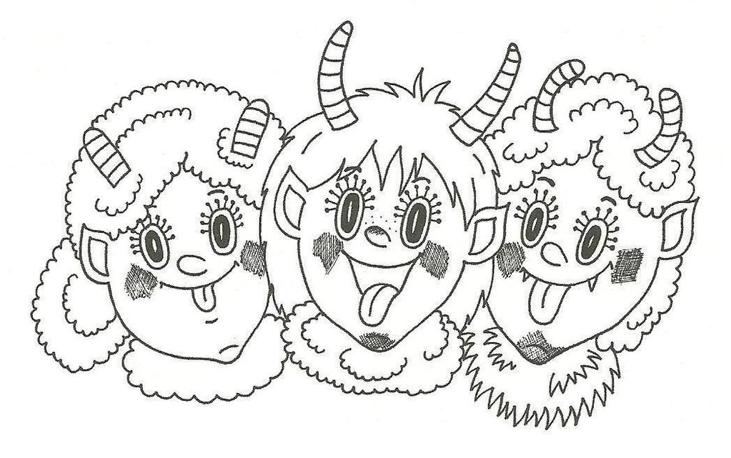

Přijďte si s námi zahrát
v neděli 4. prosince od 15 hod.
do KD Kovářov (klubovna).

Pekelná pohádka, exkurze do Pekla, hry s čerty a možná přijde i Mikuláš ☺

